巫山中学高2017级高一下期期末考试试卷
数学（文科）
本试卷共4页，满分150分,考试时间120分钟
命题单位:云阳中学 命题人:贾琦琳 审题人：刘琴
一、选择题：(本大题共12小题,每小题5分，共60分,在每个小题给出的四个选项中，只有一项是符合要求的。)
1.已知集合，集合$B=\left\{−1,0,1\right\}$，则集合（ ）
A． B． C． D． $Φ$
2.某高中共有900人，其中高一年级300人，高二年级200人，高三年级400人，现采用分层抽样抽取容量为45的样本，那么高一、高二、高三各年级抽取的人数分别为（ ）
A.15,5,25 B.15,15,15 C.10,5,30 D.15,10,20
3．函数的定义域是( )．
A． B． C． D．
否
是
开始
输入
输出

结束
4.已知等比数列满足：，则公比为（ ）
A. B. C. －2 D. 2
5.已知向量，向量，若，则实数的值是（ ）
A． B． C．4 D．
6.已知中，则等于（ ）
A、60° B．60°或120° C．30° D．30°或150°
7.当时，执行如右图所示的程序框图，输出的值为（ ）
A．30 B．14 C．8 D．6
8.实数，满足不等式组，则目标函数的最小值是（ ）
A．$−\text{12}$ B．$−4$ C．$−8$ D．
9.已知数列的前项和为，且，则取最小值时，的值是（ ）
A．3 B．4 C． 5 D．6

10．设a>0，b>0，若$\sqrt{3}$是$3^{a}$与$3^{b}$的等比中项，则$\frac{1}{a}+\frac{1}{b}$的最小值为( )
A．4 B．8 C．1 D.
11.在区间上随机地取一个数，则事件“ ”发生的概率为（ ）
A． B． C． D．
12.(原创)函数$g(x)={\text{log}}_{2}x$ $(x>\frac{1}{2})$，关于的方程恰有三个不同实数解，则实数的取值范围为（ ）
A． B．
C． D．
二、填空题（共4小题，每小题5分，共20分.）
13．计算：的值是____________.
14．平面向量与的夹角为60°，，，则
15. 不等式对一切恒成立，则实数的取值范围为
16．右表中的数阵为“森德拉姆数筛”，其特点是每行每列都成等差数列，记第行第列的数为.则表中的数52共出现 次．
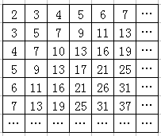
三、解答题：(本大题共7个小题,共70分,解答应写出文字说明，证明过程或演算步骤)
17．(本题满分10分)已知等差数列满足=2，前3项和=.
（1）求的通项公式；
（2）设等比数列满足=，=，求前n项和.

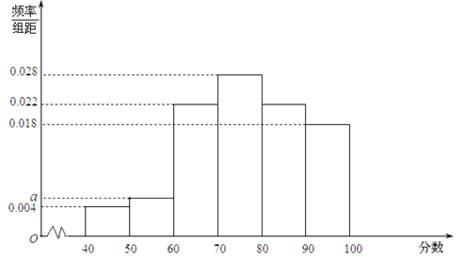
18. (本题满分12分)某企业为了解下属某部门对本企业职工的服务情况，随机访问50名职工，根据这50名职工对该部门的评分，绘制频率分布直方图（如图所示），其中样本数据分组区间为
（Ⅰ）求频率分布图中的值；
（Ⅱ）估计该企业的职工对该部门评分不低于80的概率；
（Ⅲ）从评分在的受访职工中，随机抽取2人，求此
2人评分都在的概率.

19．(本题满分12分)在中，角，，所对的边分别为，，，且满足．
（1）求角的大小；
（2）已知，的面积为，求边长的值．

20．(本题满分12分)已知函数．
（1）求的最小正周期；
（2）若将的图像向右平移个单位，得到函数的图像，求函数在区间上的最大值和最小值．

21．(本题满分12分)如图，要设计一张矩形广告牌，该广告牌含有大小相等的左右两个矩形栏目(即图中阴影部分)，这两栏的面积之和为，四周空白的宽度为，两栏之间的中缝空白的宽度为.怎样确定广告牌的高与宽的尺寸(单位：)，能使矩形广告牌面积最小？
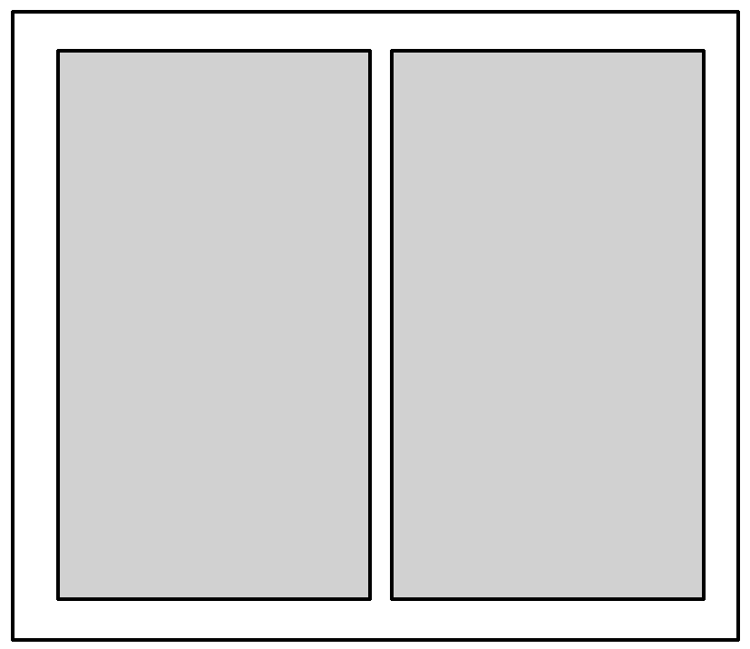

22. (本题满分12分)已知数列的前项和为,且点在函数上，且（）
（1）求的通项公式；
（2）数列 满足，求数列的前项和;
（3）记数列的前项和为，设，证明：$d_{1}+d_{2}+……+d_{n}<\frac{1}{2}$.

巫山中学高2017级高一下期期末考试文科数学答案
一、 选择题:BDDBC BBCBA AD
二、填空题: 2 4
三、解答题
17.（1）设的公差为，则由已知条件得
化简得，解得故通项公式 。 5分
(2)由（1）得.
设的公比为,则,从而.故的前n项和
10分
18.解（Ⅰ）因为$(0\text{.}\text{004}+a+0\text{.}\text{0018}+0\text{.}\text{022}×2+0\text{.}\text{028})×\text{10}=1$，所以$a=0\text{.}\text{006}$ 3分
（Ⅱ）由所给频率分布直方图知，50名受访职工评分不低于80的频率为$(0\text{.}\text{022}+0\text{.}\text{018})×\text{10}=0\text{.}4$，
所以该企业职工对该部门评分不低于80的概率的估计值为. 6分
（Ⅲ）受访职工评分在[50,60)的有：50×0.006×10＝3（人），即为$A_{1},A_{2},A_{3}$; 7分
受访职工评分在[40,50)的有： 50×0.004×40＝2（人），即为$B_{1},B_{2}$. 8分
从这5名受访职工中随机抽取2人，所有可能的结果共有10种，它们是$\left\{A_{1},A_{2}\right\},\left\{A_{1},A_{3}\right\},\left\{A_{1},B_{1}\right\},\left\{A_{1},B_{2}\right\},$
$\left\{A_{2},A_{\text{31}}\right\},\left\{A_{2},B_{1}\right\},\left\{A_{2},B_{2}\right\},\left\{A_{3},B_{1}\right\},\left\{A_{3},B_{2}\right\},\left\{B_{1},B_{2}\right\},$又因为所抽取2人的评分都在[40,50)的结果有1种，即$\left\{B_{1},B_{2}\right\}$，故所求的概率为$p=\frac{1}{\text{10}}$. 12分
19.（1）在中，由正弦定理得: 2分
因为，所以
从而，又 4分
所以，所以. 6分
（2）在中，，得 9分
由余弦定理得: 所以. 12分
20．解：（1）
5分
. 6分
（2）由已知得， 8分
，， 9分
故当即时，；
故当即时，， 11分
故函数g（x）在区间上的最大值为2，最小值为－1. 12分
21.解：法一：设矩形栏目的高为a cm，宽为b cm，则ab＝9 000. ① 3分
广告牌的高为a＋20，宽为2b＋25，其中a>0，b>0. 5分
广告牌的面积S＝(a＋20)(2b＋25)＝2ab＋40b＋25a＋500＝18 500＋25a＋40b≥18 500＋2
＝18 500＋2＝24 500. 9分
当且仅当25a＝40b时等号成立，此时b＝a，代入①式得a＝120，从而b＝75.即当a＝120，b＝75时，S取得最小值24500， 故广告牌的高为140 cm，宽为175 cm时，可使广告牌的面积最小． 12分
法二：设广告牌的高和宽分别为xcm、ycm，则每栏的高和宽分别为x－20，，其中x>20，y>25.
3分
两栏面积之和为2(x－20)·＝18 000，由此得y＝＋25， 5分
广告的面积S＝xy＝x(＋25)＝＋25x＝＋25(x－20)＋18 500， 8分
因为x－20>0，所以S≥2＋18 500＝24 500. 10分
当且仅当＝25(x－20)时等号成立，
此时有(x－20)2＝14 400(x>20)解得x＝140代入y＝＋25，得y＝175. 11分
即当x＝140，y＝175时，S取得最小值24 500.
故广告牌的高为140 cm，宽为175 cm时，可使广告牌的面积最小． 12分
22.解：（1）由题意：
（ⅰ）当时， （ⅱ）当时，
所以， 又因为 所以 4分
（2）因为 且
所以 ┈┈┈①
┈┈②
由①②得：
整理得：. 8分
（3） 所以数列的前项和为
因为
即
当$n=1$时$d_{n}=\frac{1}{4}<\frac{1}{2}$ 12分

